幼兒無限成長課程（6個月至2歲8個月）報名表

報名須知
- 參加者不論以任何理由要求退學或轉班，必須以書面通知校務處。
於報讀課程開課日計起前14日前退學，本校將會扣除10%學費或不少於港幣100元正作為行政費用；而7 至13日前退學，則會扣除50%學費或不少於港幣100元正作為行政費用，於7日前退學，學費一概不退還。

請以正階填寫以下資料

填表日期： 8小時家長上課日期： 孩子可開始上課日期：

幼兒無限成長課程（6至12個月）
上課時間 : □ 星期三 (每週一天) 上課時間：□ 9:00-10:30 □ 10:45-12:15

幼兒無限成長課程（1至2歲8個月）
上課時間：□ 星期一 / 四(每週兩天) □ 星期二 / 五(每週兩天) □ 星期一/三/四 □ 二/三/五(每週三天)
上課時間：□ 9:00-10:30 □ 10:45-12:15 □ 13:30-15:00 (逢星期一 / 四)

孩子中文姓名： |  |  | 孩子英文姓名： |  |  | 性別： 男／女
年齡： |  |  | 出生日期： |  |  | 出生地點：
孩子現在就讀的學校 (如適用)： |  |  |  |  |  |  |  | 上午班／下午班
家中兄弟姊妹是否曾就讀過本校(如適用)：□没有 □有(孩子姓名)：

母親中文姓名： |  | 母親英文姓名： |  |  | 年齡：25以下 / 26-30 / 31-35 / 36-40  /41-45 / 46-50 / 51以上
行業： |  | 職位： |  |  | 辦公時間：
主要聯絡電話： |  |  |  | 其他聯絡電話：
電郵：
地址：
學歷 (請註明學系或專業) ： |  |  |  | 回到家時間：
母語： |  |  |  | 其他語言：
父親中文姓名： | 父親英文姓名： |  |  |  |  |  | 年齡：25以下 / 26-30 / 31-35 / 36-40  /41-45 / 46-50 / 51以上
行業： | 職位： |  |  |  |  |  | 辦公時間：
主要聯絡電話： |  |  |  | 其他聯絡電話：
電郵：
地址：
學歷 (請註明學系或專業) ： |  |  |  | 回到家時間：
母語： |  |  |  | 其他語言：

請讓我們認識你！

- 你曾參加本校哪一個家長班？ 八小時 (日期)：年份____________________月份___________________
(0-3)歲的奧秘(日期)：年份________月份_________ (3-6)歲的奧秘(日期)：年份________月份_________
其他 ：
2) 你曾參加其他家長班嗎？ 如有，請詳細說明（機構名稱，內容，年份等等）。

3) 你為甚麼報讀我們的幼兒無限觀察課程？
___________________________________________________________________________________________
4) 你希望孩子和自己從能這個課程得到甚麼？
孩子：_____________________________________________________________________________________
自己：______________________________________________________________________________________
請讓我們了解孩子的近況！(最新資料) :
5) 孩子會否獨立睡覺？ □ 不會 ／ □ 會
孩子就寢時間： ___________ p.m. 起床時間：___________a.m.
6) 孩子會否在半夜睡醒？ □ 不會 ／ □ 會 (甚麼時段： ___________________)
7) 孩子有沒有午睡習慣？ □ 没有 ／ □ 有 (甚麼時段： a._______________ b.______________)
8) 孩子睡覺期間是否有聽音樂？ □ 没有 ／□ 有 (甚麼時段： _______________)
9) 孩子何時開始爬行？ 從來不爬 ______個月大開始：四肢爬行 ／ 雙手側身爬行
10) 孩子何時開始獨自走路？ _____個月大開始
11) 孩子現在： □ 要穿尿片 □ 正學習如廁 □ 已懂得如廁 □ 不用穿尿片
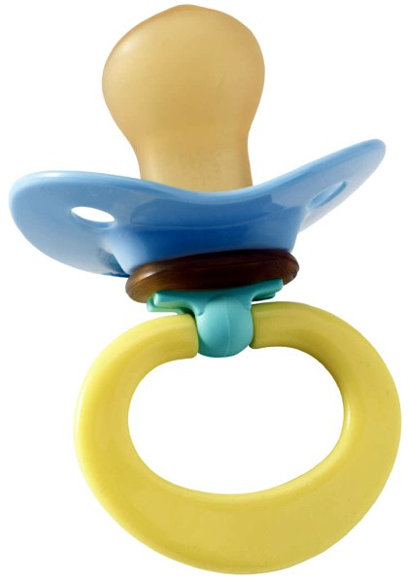
12) 孩子現在有用奶嘴 嗎？ □有 □間中 □曾經用過 □現在沒有 □從來沒有用奶嘴
孩子甚麼時候開始用普通杯？_________ 月（年齡）
13) 孩子用甚麼喝奶？(如適用)
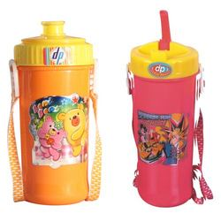
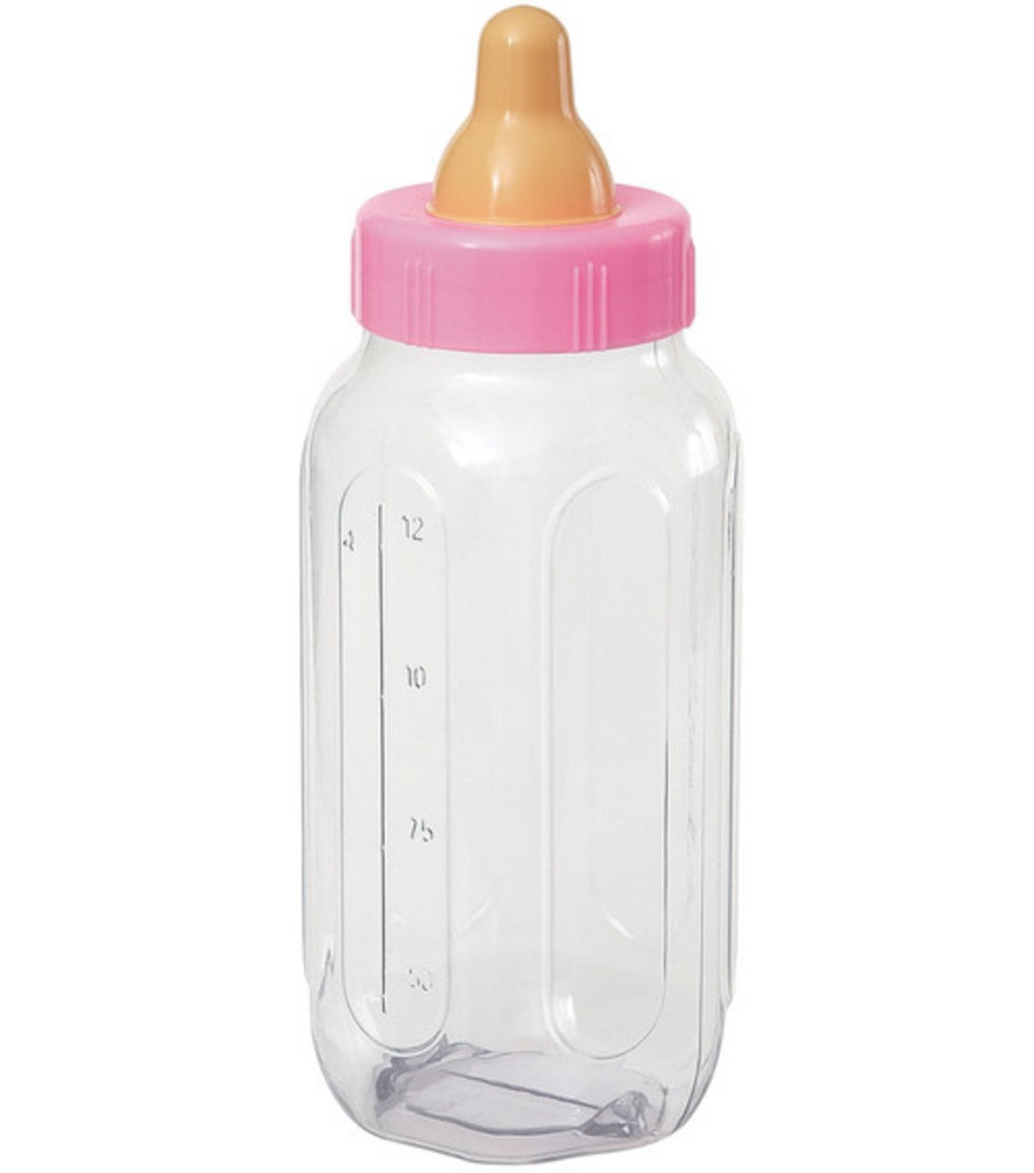  □ 奶樽 |   □ 吸啜杯 |   □ 帶吸管水樽 |   □ 普通杯
14) 孩子何時開始運用有意思的詞彙？ _________ 月（年齡）
15) 孩子出生到現在平時由誰照顧？ 請逐一列明。

0-1歲：____________________ 1-2歲：____________________ 2-3歲：______________________
16) 孩子現在跟誰一起住？ 請全部列明。_______________________________________________________
17) 你平日在家裏會跟孩子做甚麼 ？
18) 家人會用甚麼語言跟孩子溝通？___________________________________________________________
19) 孩子獨自玩玩具時有否説話？ 說甚麼語言？
20) 孩子有甚麼興趣？_______________________________________________________________________
21）你對孩子以下幾方面有特別關注嗎？ 如有請簡單說明。
睡覺：_________________________________ 語言：___________________________________________
飲食：_________________________________ 情緒：___________________________________________
社交：_________________________________ 纪律：___________________________________________
其他：___________________________________________________________________________________
22) 孩子每天用多少時間看電視或使用其他電子產品 (例如：手提電話、平板電腦、CD/DVD)？
□ 沒有 □ 0 - 1小時 □ 1 - 2 小時 □ 2 - 3 小時 □ 3 - 4小時 □ 4 小時以上
23) a. 孩子何時開始到戶外活動 (如去公園或沙灘)？ _________ 月（年齡）
b. 孩子每星期有多少天到戶外活動或玩耍？ 一星期_________天，每星期約________小時
c. 孩子有沒有玩滑梯？（請圈一個答案） 有盪鞦韆嗎？（請圈一個答案）
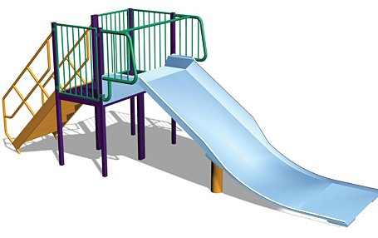
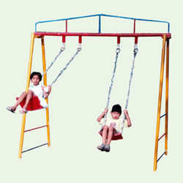
如沒有：未曾有機會玩／孩子不願意玩
如有：有時 ／ 經常
如沒有：未曾有機會玩／孩子不願意玩
如有：有時／經常

24) 孩子現在有沒有參與其他活動？ □ 没有 □ 有 (請註明機構和上課時間)
_______________________________________________________________________________________
25) 孩子現正或曾經接受過特殊治療嗎？ 如有，請列明治療課程的內容、開始日子等資料，並複印相關報告給我們參考。_______________________________________________________________________________________
26) 你有其他的事想跟我們分享嗎？例如:在家中,或和其他小朋友相處時或特別行為…..
_______________________________________________________________________________________
_______________________________________________________________________________________
幼兒無限成長課程(0-3歲) : 醫療、健康及飲食記錄
(A) 有關孩子初出生時的細節 (請圈出答案並在有需要時加以解釋)

1) 孩子是否早產嬰兒 (即懷孕期少於40週)？
□ 否 □是 (早產了________日/星期)
2) 分娩方式：□ 順產 □ 剖腹
3) 請問你有否以母乳哺育孩子？ □ 沒有 □ 有 (為期多久？ _______________)
4) 請問孩子於何時開始進食固體食物？ ___________個月大
5) 孩子可自行進食？ □ 不會 □ 會( 餐具或手 )
6)孩子進食固體食物？ □ 没有 □ 有___________個月大
(B) 有關孩子的健康狀況
1) 請問孩子有敏感的症狀嗎？ 請詳細說明。
_______________________________________________________________________________________
2) 如果孩子曾經／現在有任何重大的疾病、意外或手術，請詳細列明何時及如何發生。有需要時可另加紙書寫。

(C) 有關孩子的飲食狀況
食物敏感：
特別的藥物治療：
有關宗教或種族的飲食習慣：
不喜歡的食物：
喜歡的食物：
其他相關資料：

(D) 如果孩子曾經接受任何評估或治療，請提交複本供參考。
 請支持家長教育研究 

我們來年會開展一項學術研究，更深入了解家長教育對孩子、家庭以至社會的影響，並把研究成果與各界分享，希望提高社會對家長教育的重視。如果你願意為此出一份力，請在下面的格内加上✓，我們日後會與你聯絡。你的貢獻將令人類精神文明得以提升，讓我們代表世界未來的主人向你說聲 謝謝!

- 我願意參加家長教育研究。
- 我願意參加家長教育研究和拍攝使用孩子工作照片。
- 我不願意參加家長教育研究和拍攝使用孩子工作照片。

退款政策
- 學費及其他費用皆以港幣計算，繳費期限為開學日一個星期以前。
- 學生在學費及其他費用尚未付清以前不得參與任何課程。
- 本校如在課程開課前關閉，便會於三日內向學生全數退回課程費用。
- 倘若課程未能按照課程單張所列日期或時間開辦，而學生又拒絕接受學校提供的新安排，在學生提出退款要求後，本校會盡快及在任何情況下不超過一個月，向學生全數或按比例退回課程費用。
- 倘若課程在開課後停辦，本校會盡快及在任何情況下不超過一個月，向學生按比例退回課程費用。
- 參加者不論以任何理由要求退學或轉班，必須在不小於一個整月前以書面通知校務處。
- 學費：按月收費。
- 請假及病假不設補課。
- 星期六及公衆假期放假。
- 三號風球及紅雨學校會正常開放，家長可自行決定回校。
- 八號風球及黑雨學校不會開放。
- 本校保留刪除其學藉的權利。所有轉班申請，將收取港幣100元作為行政手續費。

